JIA-905 皮革耐撓性試驗機
說明： | 試片之一端表面作為內側，另一端表面作為外側而予以往復彎折，依規定次數彎折後，取下觀察並記錄試件受損情形。  本機適用於鞋面用、衣料用、袋類用等簿物革。
特點： | 本機符合CNS-7705，JIS-K6545，BS-3144…等規範。
規格：
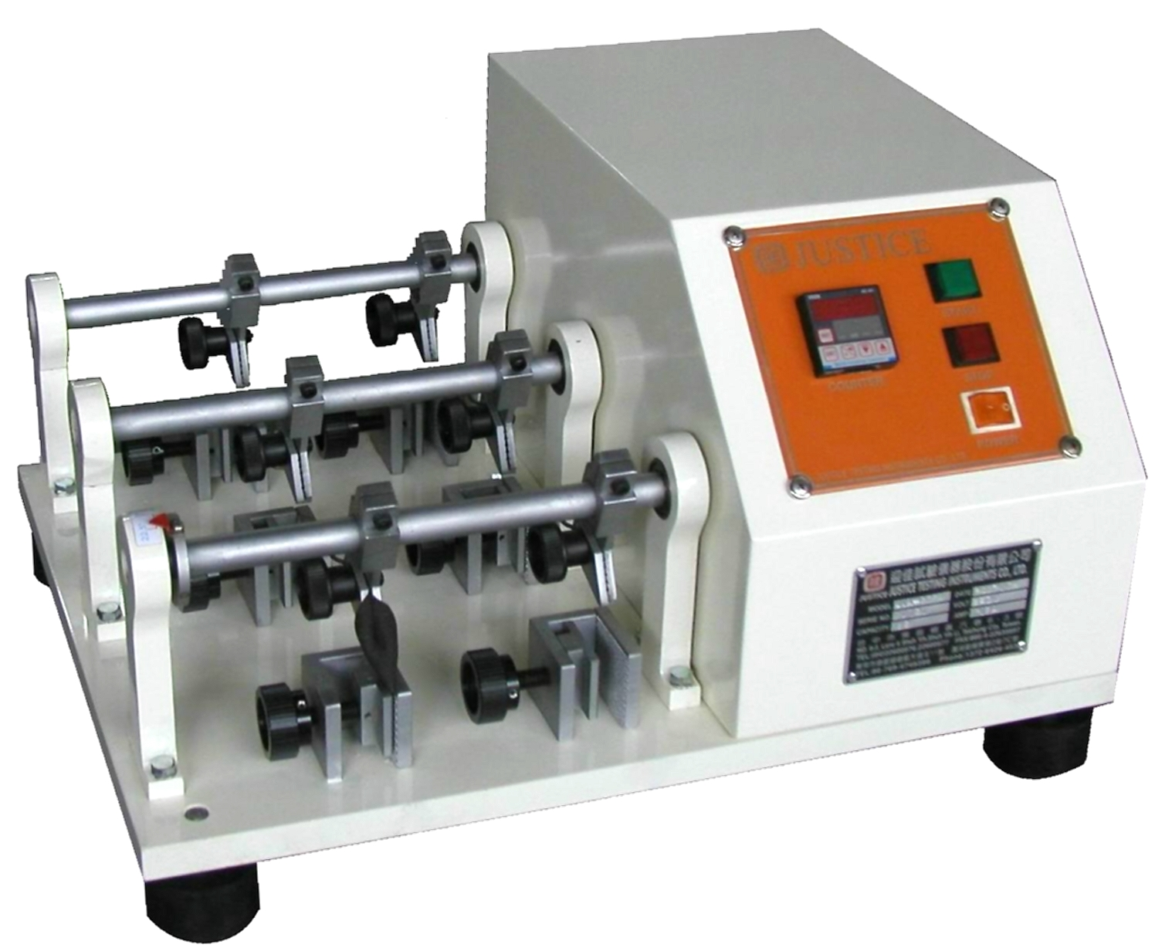
機 型 | JIA-905A | JIA-905B | JIA-905C
試 件 數 | 6組 | 12組 | 24組
試 片 | 70×45 mm
彎折角度 | 22.5°
計 數 器 | 電子式六位數
機台尺寸 | 78×64×32 cm | 85×48×32 cm | 112×63×35 cm
機台重量 | 60 Kg | 70 Kg | 80 Kg
電 源 | AC 1 Ø 110/220V 50/60Hz

